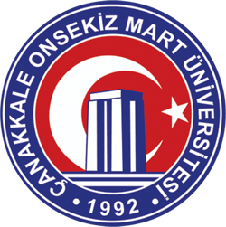 | Çanakkale Onsekiz Mart Üniversitesi  Kariyer ve Mezun İlişkileri Koordinatörlüğü  İç Kontrol Standartları Eylem Planı  İş Akış Şemaları | Doküman Kodu | : IAKS01
 |  | Yayın Tarihi | : 13.05.2024
 |  | Revizyon Tarihi | : 13.05.2024
 |  | Revizyon No | : v2.0
 |  | Sayfa Sayısı | : 1
 |  | Doküman Güncelliğinden Sorumlu Personel | : Koordinatör

Sosyal Medya hesaplarımızın güncellenmesi | Sorumlu Kişi | İlgili Dokümanlar
Aylık olarak yapılacak paylaşımların hedeflenmesi ve araştırılması  Haftalık olarak yapılacak paylaşımların onaylanması  İletilerin ilgili zamana uygun olarak paylaşılması  Sosyal medya hesaplarının gelişiminin aylık olarak takibi ve raporlanması  Sosyal Medya hesap gelişim raporları ve hedeflerinin kontrolü  Sorumlu Birim/Personel: Koordinatör  ONAYLAN  Koordinatör | Memur  Şube Müdürü  Koordinatör | Aylık Araştırma Raporu  Haftalık Paylaşım Cetveli  Sosyal Medya Paylaşım Raporu

